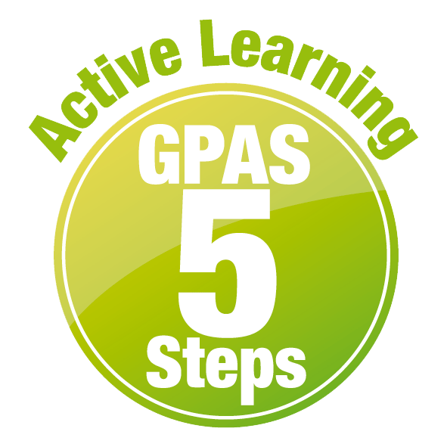
หน่วยการเรียนรู้ที่ 6 แรงและการเคลื่อนที่
แผนการจัดการเรียนรู้ที่ 4
เรื่อง การค้นพบแรงโน้มถ่วงของโลก


ชั้นประถมศึกษาปีที่ 4 เวลาเรียน 1 ชั่วโมง
มาตรฐานการเรียนรู้และตัวชี้วัด

มาตรฐานการเรียนรู้
มาตรฐาน ว 2.2 เข้าใจธรรมชาติของแรงในชีวิตประจำวัน ผลของแรงที่กระทำต่อวัตถุ
ลักษณะการเคลื่อนที่แบบต่าง ๆ ของวัตถุ รวมทั้งนำความรู้ไปใช้ประโยชน์
ตัวชี้วัด
ว 2.2 ป.4/1 ระบุผลของแรงโน้มถ่วงที่มีต่อวัตถุจากหลักฐานเชิงประจักษ์

จุดประสงค์การเรียนรู้
1. บอกชื่อนักวิทยาศาสตร์ที่ค้นพบแรงโน้มถ่วงของโลกได้ (K)
2. สืบสอบข้อมูลเกี่ยวกับการค้นพบแรงโน้มถ่วงของโลกได้ (P)
3. ปฏิบัติกิจกรรม อย่างรวมพลัง ด้วยความมุ่งมั่นได้ (P)
4. เป็นผู้มีความมุ่งมั่น (A)


สาระการเรียนรู้
ไอแซก นิวตัน นักวิทยาศาสตร์ ผู้ที่ค้นพบแรงโน้มถ่วงของโลก ซึ่งแรงโน้มถ่วงของโลกดึงดูดวัตถุ
ลงสู่พื้นผิวโลกให้เกิดมวลของวัตถุ


สมรรถนะสำคัญของผู้เรียน

1. ความสามารถในการสื่อสาร
- การอธิบาย การเขียน การพูดหน้าชั้นเรียน
2. ความสามารถในการคิด
- การคิดวิเคราะห์ การสร้างคำอธิบาย การอภิปราย การจัดระบบความคิดเป็นแผนภาพ
การสื่อความหมาย การสืบสอบโดยใช้กระบวนการทางวิทยาศาสตร์
3. ความสามารถในการแก้ปัญหา
(-)
4. ความสามารถในการใช้ทักษะชีวิต
- กระบวนการกลุ่ม
5. ความสามารถในการใช้เทคโนโลยี
- การสืบสอบข้อมูลจากเทคโนโลยีสารสนเทศ

คุณลักษณะอันพึงประสงค์

1. ใฝ่เรียนรู้
2. มุ่งมั่นในการทำงาน

คำถามสำคัญ

(-)


การจัดกิจกรรมการเรียนรู้

ขั้นสังเกต รวบรวมข้อมูล (Gathering)
• • • • • • • • • • • • • • • • •

1. นักเรียนทบทวนความรู้เดิมเกี่ยวกับนักวิทยาศาสตร์ที่นักเรียนรู้จัก แล้วร่วมกันตอบคำถาม
ดังนี้
1.1 นักเรียนรู้จักนักวิทยาศาสตร์ท่านใดบ้าง และผลงานเด่นคืออะไร
(ตัวอย่างคำตอบ
โรเบิร์ต ฮุค ค้นพบกล้องจุลทรรศน์
โทมัส แอลวา เอดีสัน ค้นพบหลอดไฟฟ้า
โรเบิร์ต ไอสไตน์ ค้นพบทฤษฎีสัมพันธภาพ
ไอแซก นิวตัน ค้นพบแรงโน้มถ่วงของโลก
พี่น้องตระกูลไรท์ ประดิษฐ์เครื่องบิน)
1.2 นักวิทยาศาสตร์ท่านใด เป็นผู้ค้นพบแรงโน้มถ่วงของโลก
(ไอแซก นิวตัน)
นักเรียนร่วมกันคาดคะเนคำตอบของคำถามข้างต้น
2. นักเรียนแบ่งกลุ่ม กลุ่มละ 4 คน คละเพศ และคละนักเรียนเก่ง ปานกลาง และอ่อน
(หรือจะแบ่งกลุ่มด้วยวิธีการต่าง ๆ เพิ่มเติมได้) โดยแต่ละกลุ่มปฏิบัติกิจกรรมตามขั้นตอน ดังนี้
2.1 ทบทวนบทบาทหน้าที่ของสมาชิกในกลุ่มว่าต้องทำหน้าที่อย่างไรบ้างในการดำเนินการ
ด้วยกระบวนการทำงานกลุ่ม เช่น หัวหน้ากลุ่ม มีหน้าที่ .................. ผู้จดบันทึก มีหน้าที่ ................

ผู้เสนอรายงาน มีหน้าที่ .............. อื่น ๆ .................................
กิจกรรมกลุ่ม เป็นการสร้างเสริมทักษะศตวรรษที่ 21 ด้านการร่วมมือทำงานเป็นทีม
การคิดแก้ปัญหา และรับผิดชอบต่อผลงานร่วมกัน

3. นักเรียนแต่ละกลุ่มร่วมกันอย่างรวมพลังศึกษา วางแผน และสืบสอบข้อมูลเกี่ยวกับการค้นพบ
แรงโน้มถ่วงของโลก และประวัติและผลงานของไอแซก นิวตัน จากเอกสาร หนังสือ และแหล่งการเรียนรู้
ต่าง ๆ ที่หลากหลาย

4. นักเรียนแต่ละกลุ่มบันทึกผลการศึกษาค้นคว้าในรูปผังกราฟิกแบบต่าง ๆ ตามความเหมาะสม
ของข้อมูล และแลกเปลี่ยนเรียนรู้ร่วมกัน


ขั้นคิดวิเคราะห์และสรุปความรู้ (Processing)
• • • • • • • • • • • • • • • • • • • •

5. นักเรียนแต่ละกลุ่มนำข้อมูลที่ได้จากการศึกษา สืบสอบมาร่วมกันวิเคราะห์ อภิปราย เปรียบเทียบ
และเขียนสรุปในแบบแผนภาพความคิด เพื่อฝึกฝนตนเองให้เป็นผู้มีความรู้อย่างเข้าใจและมีทักษะ
(ตัวอย่างแผนภาพความคิด)
ทฤษฎีแคลคูลัส

กฎเกี่ยวกับการเคลื่อนที่ของวัตถุ
ค้นพบสมบัติของแสงที่ว่า แสงสีขาว
ประกอบขึ้นจากแสงสีรุ้ง

กฎแรงดึงดูดของโลก

ประดิษฐ์กล้องโทรทรรศน์ชนิดหักเหแสง

ตัวอย่างผลงาน
ของไอแซก นิวตัน

แผนภาพความคิด ตัวอย่างผลงานของไอแซก นิวตัน

6. นักเรียนร่วมกันสรุปสิ่งที่เข้าใจเป็นความรู้ร่วมกันเกี่ยวกับการค้นพบแรงโน้มถ่วงของโลกว่า
ไอแซก นิวตัน ตั้งข้อสงสัยจากการสังเกต เมื่อวันหนึ่งเขานั่งอยู่ใต้ต้นแอปเปิล แล้วมีลูกแอปเปิลหล่นลงมา
เขาครุ่นคิดและเกิดความสงสัยว่า ทำไมแอปเปิลถึงตกลงมาที่พื้นดินได้ เขาเริ่มค้นคว้า ทดลอง และมีข้อสรุปว่า
โลกมีแรงชนิดหนึ่งซึ่งดึงดูดทุกสิ่งทุกอย่างให้ตกลงมายังพื้นผิวโลก

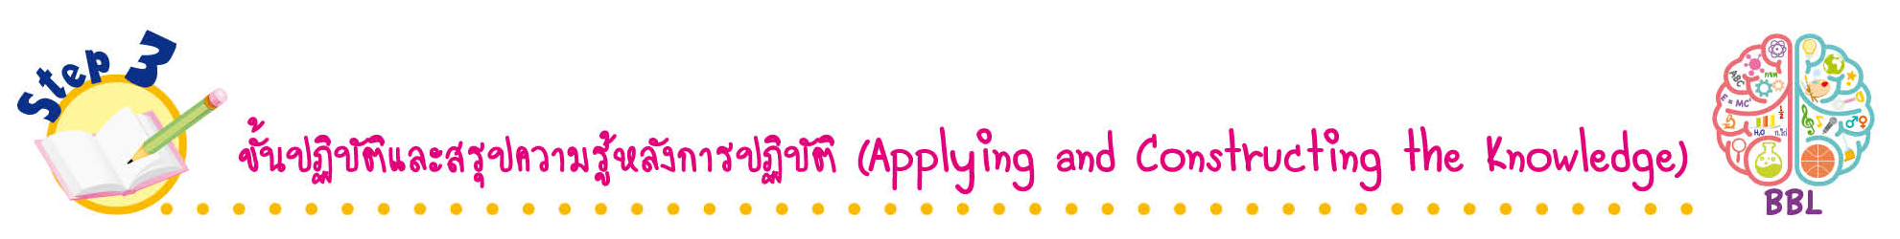
ขั้นปฏิบัติและสรุปความรู้หลังการปฏิบัติ (Applying and Constructing the Knowledge)
• • • • • • • • • • • • • • • • • • • • • • • • • • • • • • • • • • • • •

7. นักเรียนร่วมกันวางแผน ออกแบบ และเขียนอินโฟกราฟิก (infographic) เกี่ยวกับการค้นพบ
แรงโน้มถ่วงของโลก โดยใช้โปรแกรมคอมพิวเตอร์
การวางแผน ออกแบบ และสรุปเป็นอินโฟกราฟิก สร้างเสริมทักษะศตวรรษที่ 21
ด้านการคิดวิเคราะห์ คิดสร้างสรรค์ และการสื่อสาร

8. นักเรียนร่วมกันสรุปสิ่งที่เข้าใจเป็นความรู้ร่วมกัน ดังนี้
ไอแซก นิวตัน นักวิทยาศาสตร์ ผู้ที่ค้นพบแรงโน้มถ่วงของโลก ซึ่งแรงโน้มถ่วงของโลกดึงดูด
วัตถุลงสู่พื้นผิวโลกให้เกิดมวลของวัตถุ
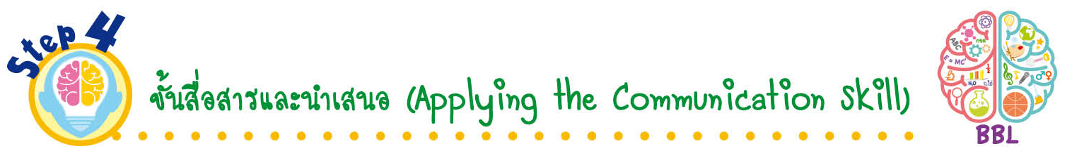
ขั้นสื่อสารและนำเสนอ (Applying the Communication Skill)
• • • • • • • • • • • • • • • • • • • • • • • • • • •

9. ผู้แทนนักเรียนแต่ละกลุ่มนำเสนออินโฟกราฟิก (infographic) เกี่ยวกับการค้นพบแรงโน้มถ่วงของโลก ประกอบการอธิบายหน้าชั้นเรียน เพื่อน ๆ ร่วมกันตรวจสอบและแก้ไขให้ถูกต้อง
10. นักเรียนร่วมกันอภิปรายสรุปเกี่ยวกับวิธีการทำงานให้เห็นการคิดเชิงระบบและวิธีการทำงาน
ที่มีแบบแผน

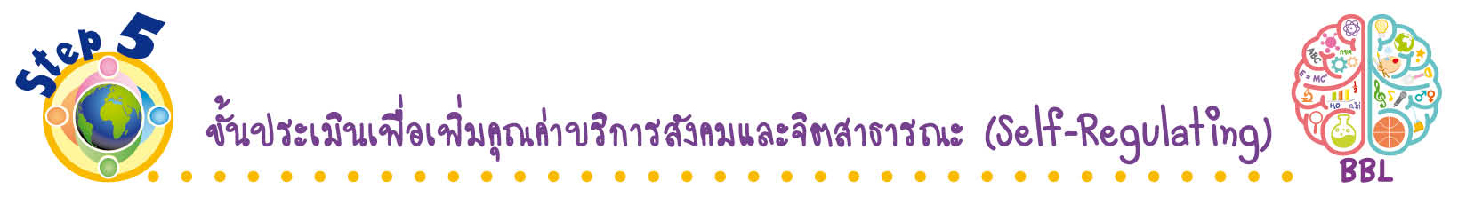
ขั้นประเมินเพื่อเพิ่มคุณค่าบริการสังคมและจิตสาธารณะ (Self-Regulating)
• • • • • • • • • • • • • • • • • • • • • • • • • • • • • • • •

11. นักเรียนร่วมกันคัดเลือกผลงานที่ดีเด่น นำไปเผยแพร่ในเว็บไซต์ หรือเฟซบุ๊ก (facebook)
ของโรงเรียน เพื่อให้เพื่อนชั้นเรียนอื่น ๆ ได้ศึกษาและเป็นแหล่งการเรียนรู้
การนำเสนอผลงานโดยการเผยแพร่ในเว็บไซต์ หรือเฟซบุ๊ก (facebook) สร้างเสริมทักษะ
ศตวรรษที่ 21 ด้านความรอบรู้ในเทคโนโลยีสารสนเทศ

12. นักเรียนตรวจสอบหรือประเมินขั้นตอนต่าง ๆ ที่เรียนมาในวันนี้มีจุดเด่น จุดบกพร่องอะไรบ้าง
มีความสงสัย ความอยากรู้อยากเห็นในเรื่องใด ให้ระบุ
13. นักเรียนประเมินตนเอง โดยเขียนแสดงความรู้สึกหลังการเรียน ในประเด็นต่อไปนี้
• สิ่งที่นักเรียนได้เรียนรู้ในวันนี้คืออะไร
• นักเรียนมีส่วนร่วมกิจกรรมในกลุ่มมากน้อยเพียงใด
• เพื่อนนักเรียนในกลุ่มมีส่วนร่วมกิจกรรมในกลุ่มมากน้อยเพียงใด
• นักเรียนพึงพอใจกับการเรียนในวันนี้หรือไม่ เพียงใด
• นักเรียนจะนำความรู้ที่ได้นี้ไปใช้ให้เกิดประโยชน์แก่ตนเอง ครอบครัว และสังคมทั่วไป
ได้อย่างไร
จากนั้นแลกเปลี่ยนตรวจสอบขั้นตอนการทำงานทุกขั้นตอนว่าจะเพิ่มคุณค่าไปสู่สังคม
เกิดประโยชน์ต่อสังคมให้มากขึ้นกว่าเดิมในขั้นตอนใดบ้าง สำหรับการทำงานในครั้งต่อไป

สื่อการเรียนรู้/แหล่งการเรียนรู้

1. หนังสือเรียน รายวิชาพื้นฐาน วิทยาศาสตร์ ชั้นประถมศึกษาปีที่ 4
ของสถาบันพัฒนาคุณภาพวิชาการ (พว.)
2. แบบฝึกหัด รายวิชาพื้นฐาน วิทยาศาสตร์ ชั้นประถมศึกษาปีที่ 4
ของสถาบันพัฒนาคุณภาพวิชาการ (พว.)
3. ชุดกิจกรรมการเรียนรู้พัฒนาการคิดวิเคราะห์ รายวิชาพื้นฐาน วิทยาศาสตร์ ชั้นประถมศึกษาปีที่ 4
ของสถาบันพัฒนาคุณภาพวิชาการ (พว.)
4. แหล่งการเรียนรู้ทั้งภายในและภายนอกโรงเรียน

การประเมินการเรียนรู้

1. ประเมินความรู้ เรื่อง นักวิทยาศาสตร์ผู้ค้นพบแรงโน้มถ่วงของโลก (K) ด้วยแบบทดสอบ
2. ประเมินการสืบสอบข้อมูล (P) ด้วยแบบประเมิน
3. ประเมินคุณลักษณะอันพึงประสงค์ ด้านใฝ่เรียนรู้ มุ่งมั่นในการทำงาน (A) ด้วยแบบประเมิน


แบบประเมินตามสภาพจริง (Rubrics)
แบบประเมินการสืบสอบข้อมูล
รายการการประเมิน | ระดับคุณภาพ
รายการการประเมิน | 4 | 3 | 2 | 1
1. การวางแผนค้นคว้า  ข้อมูลจาก  แหล่งการเรียนรู้ | วางแผนที่จะค้นคว้าข้อมูล  จากแหล่งการเรียนรู้  ที่หลากหลายเชื่อถือได้  และมีการเชื่อมโยงให้เห็น  เป็นภาพรวม แสดงให้เห็น  ถึงความสัมพันธ์ของ  วิธีการทั้งหมด | วางแผนที่จะค้นคว้าข้อมูล  จากแหล่งการเรียนรู้  ที่หลากหลาย และเหมาะสม  แต่ไม่มีการเชื่อมโยง  ให้เห็นเป็นภาพรวม | วางแผนที่จะค้นคว้าข้อมูล  จากแหล่งการเรียนรู้  โดยมีครูหรือผู้อื่น  แนะนำบ้าง | ไม่มีการวางแผนที่จะ  ค้นคว้าข้อมูลจาก  แหล่งการเรียนรู้อย่าง  เป็นระบบ
2. การเก็บรวบรวม  ข้อมูล | เก็บรวบรวมข้อมูล  ตามแผนที่กำหนด  ทุกประการ | เก็บรวบรวมข้อมูล  โดยคัดเลือกและ/หรือ  ประเมินข้อมูล | เก็บรวบรวมข้อมูล  โดยไม่มีการคัดเลือก  และ/หรือประเมินข้อมูล | เก็บรวบรวมข้อมูล  เป็นระยะ ขาดการประเมินเพื่อคัดเลือก
3. การจัดกระทำข้อมูล  และการนำเสนอ | จัดกระทำข้อมูล  อย่างเป็นระบบ  มีการเชื่อมโยงให้เห็น  เป็นภาพรวม และนำเสนอ  ด้วยแบบต่าง ๆ อย่างชัดเจนถูกต้อง | จัดกระทำข้อมูล  อย่างเป็นระบบ มีการ  จำแนกข้อมูลให้เห็น  ความสัมพันธ์ นำเสนอ  ด้วยแบบต่าง ๆ ได้  อย่างถูกต้อง | จัดกระทำข้อมูล  อย่างเป็นระบบ  มีการยกตัวอย่างเพิ่มเติม  ให้เข้าใจง่ายและนำเสนอ  ด้วยแบบต่าง ๆ  แต่ยังไม่ถูกต้อง | จัดกระทำข้อมูลอย่าง  ไม่เป็นระบบ และนำเสนอไม่สื่อความหมาย  และไม่ชัดเจน
4. การสรุปผล | สรุปผลได้อย่างถูกต้อง  กระชับ ชัดเจน และ  ครอบคลุม มีเหตุผล  ที่อ้างอิงจากการสืบสอบได้ | สรุปผลได้อย่างกระชับ  แต่ยังไม่ชัดเจนและ  ไม่ครอบคลุมข้อมูล  จากการวิเคราะห์  ทั้งหมด | สรุปผลได้กระชับ  กะทัดรัด แต่ไม่ชัดเจน | สรุปผลโดยไม่ใช้  ข้อมูล และไม่ถูกต้อง

ข้อเสนอแนะของผู้บริหารสถานศึกษา

ลงชื่อ
( )
ตำแหน่ง

บันทึกหลังการสอน

ผลการจัดการเรียนการสอน

ปัญหา/อุปสรรค

แนวทางแก้ไข

ครูผู้สอน
( )
วันที่บันทึก

